МОНИТОРИНГ
Зарегистрированные пользователи сервиса могут создавать подписки на уведомления о новых публикациях, где публикатором или участником сообщения выступает интересующее лицо.
Возможны подписки на юридические и физические лица, а так же на иностранные компании.
В рамках интересующего лица можно настроить какие именно сведения вас интересуют:
- Все публикации
- Публикации только с ЕФРСБ или Федресурс
- Публикации выбранных типов
Уведомления со списком новых публикаций будет ежедневно приходить на указанный при регистрации email. Максимальное количество подписок - 50.
Как зарегистрироваться?
Для добавления мониторингов и управления своими подписками необходимо зарегистрироваться. Для этого:
- перейдите по адресу - https://fedresurs.ru/monitoring
- выберите раздел «Регистрация»
- введите email, на который хотите получать уведомления, и задайте пароль
- нажмите на кнопку «Зарегистрироваться»
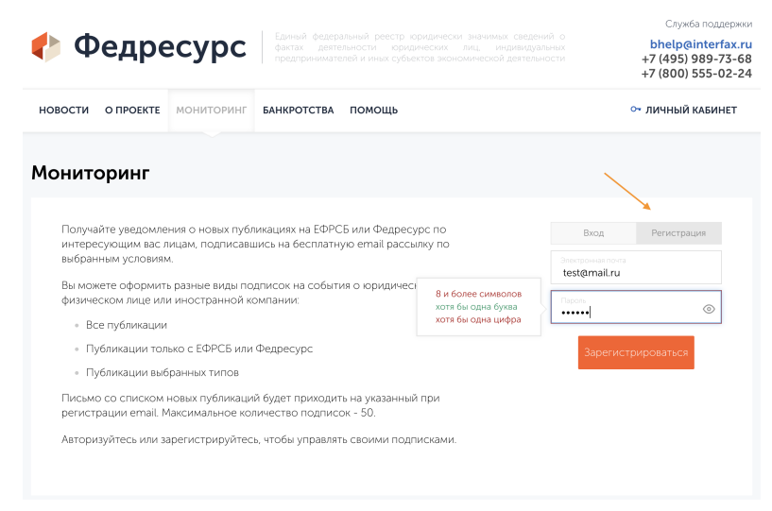
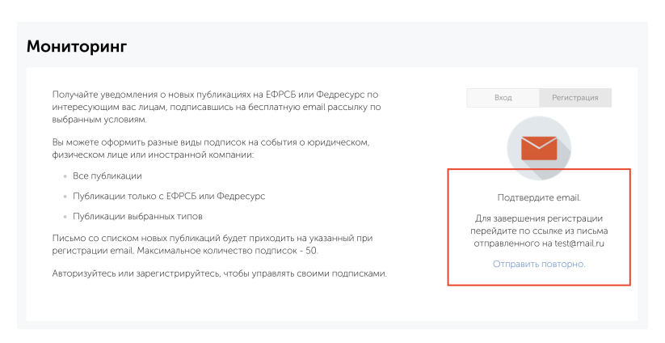
- Зайдите в почтовый ящик, указанный при регистрации. На него должно прийти письмо с темой «Подтверждение учетной записи подписчика мониторинга».
- Нажмите на кнопку «Подтвердить»
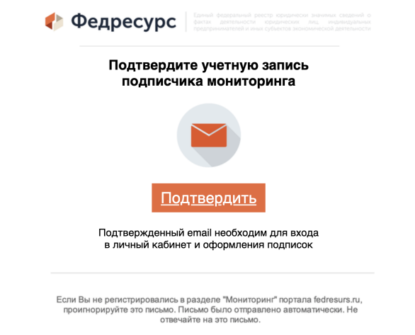
- Вы успешно зарегистрировались и подтвердили свою учетную запись!
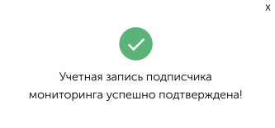

Как добавить подписку?
Для добавления подписки авторизуйтесь в разделе Мониторинг: выберите вкладку «Вход» и введите email, указанный при регистрации, и пароль.
Пройдя авторизацию вы попадете в личный кабинет, в котором вы можете редактировать добавленные подписки.
Перейдите в карточку, интересующего вас лица, воспользовавшись формой поиска на главной странице портала.
В карточке лица вам становится доступна кнопка «Добавить мониторинг». Нажав на нее, вы попадете в окно настройки условий подписки.
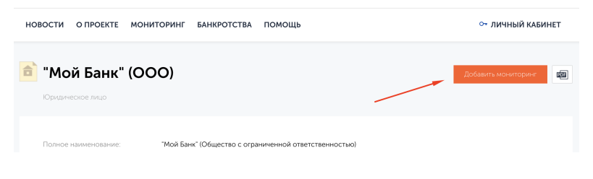
- Если вы хотите получать любые уведомления по данному лицу, то просто нажмите «Добавить мониторинг»
- Если вас интересуют сообщения, публикуемые только на одном портале, например ЕФРСБ, то снимите чекбокс у значения «Существенные факты», а затем «Добавить мониторинг»
- Если вы хотите получать сведения только по определенным типам/группам сообщений, нажмите «Все публикации». В открывшемся окне оставьте активными чекбоксы только напротив интересующих вас типов/групп сообщений.
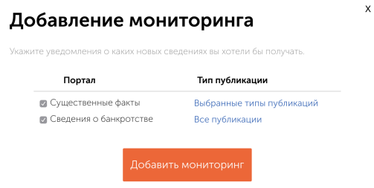
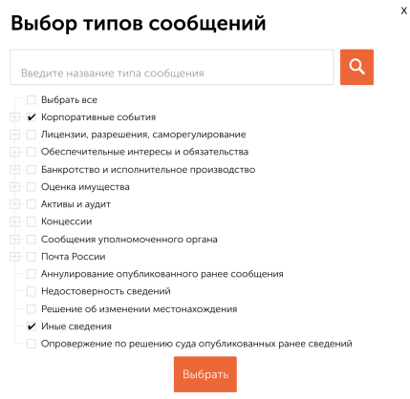
Добавленный мониторинг отобразится в личном кабинете подписчика мониторинга. Здесь вы можете изменить условия подписки, нажав «Редактировать».
Прекратить получать уведомления по подписке, нажав «Удалить».
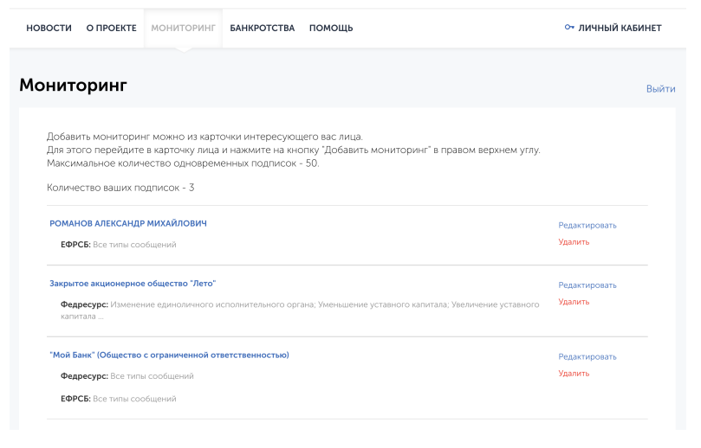
Как выглядит письмо с уведомлениями о новых публикациях?
По каждому условию мониторинга вам будет приходить отдельное письмо с темой - Федресурс. Мониторинг. <название объекта мониторинга>
В письме будут представлены ссылки на новые публикации, где публикатором или участником является объект вашей подписки.
Если вы хотите отписаться от рассылки по какому-либо мониторингу, перейдите в личный кабинет и нажмите «Удалить» у соответствующей подписки.
